

平成24年10月活動

★研修旅行★

ho
★外部作業★
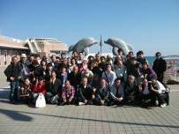
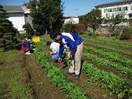

10月26日(金)利用者さん・職員で茨城県大洗町にあります、アクアワールド大洗水族館に研修旅行に行き
今月は、つくば特別支援学校より、高校生の生徒さんが一人、現場実習でお見えになりました。2週間みなさんと一緒に朝から終了まで、お仕事をされました。外部作業では畑に出かけ、ラディッシュや小松菜の収穫をし

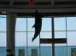
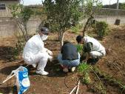
ました。グループホーム毎に、マンボウや鮫等たくさんの魚を見学しました。昼食後は、イルカショーを見学。いろいろなジャンプを披露してくれました。バスの中では、恒例のカラオケ大会！！みなさんとても楽しい一日を過ごし、楽しい思い出が出来たと思います。

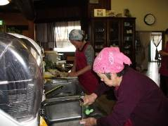

穫をしました。今後、ほうれん草･青梗菜･小松菜等収穫できると思います。楽しみです。



★合同面接会★
★掃除★
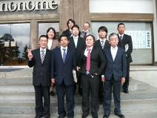
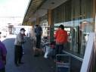
10月11日、つくば市に
あるホテルで、ﾊﾛｰワーク
主催の障害者の合同面接
会がひらかれました。今回
は、当施設からは、男女
合わせて９名の方が参加しました。初めての人、何回か挑戦している人等々・・・。初めての人は、履歴書の書き方から、模擬面接など面接に関する勉強

作業所のお掃除は、
作業終了後、毎日
行っているのですが、
今回は、床のワックスかけ・窓拭き・施設の周り等全員で分担して、おこないました。窓は、高さのある大きな窓なので、上のほうは、台に乗り、隅々までピカピ
カに磨きました。

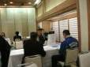
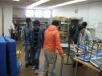

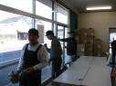
強をしました。面接先の企業は、自分で希望する職業を資料から選び決めました。何社か面接をするので、少ない時間のなかで、自己PRをしなくてはなりません。面接で緊張した人もいると思いますが、みなさん其々がんばりました。



障害を持つ方で、一緒に働く仲間をお待ちしております。
就労移行支援では、レストラン・リサイクル・軽作業等お好みで選べます。あなたも社会参加してみませんか ❤❤❤

見学、体験入所、随時受けつけております。
お気軽にお問い合わせください。
自立支援ンター 希望の峰
グループホーム 希望の峰
茨城県牛久市田宮2-50-1
Tel 029-830-8451 Fax 029-830-8448

